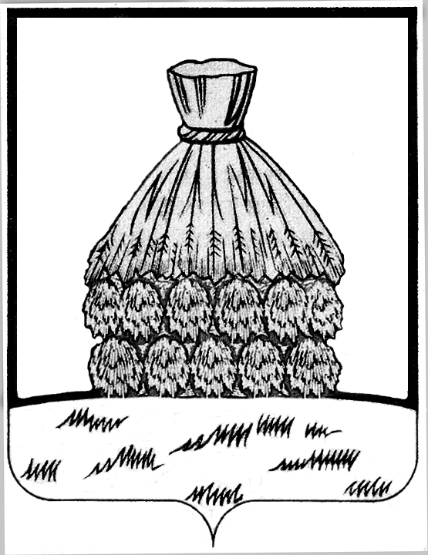

ПОСТАНОВЛЕНИЕ

администрации Березняговского сельсовета

Усманского района Липецкой области

от 01.12.2017 г. с. Березняговка № 77

**О перечне автомобильных дорог**

**общего пользования местного значения**

**в границах населенных пунктов**

**сельского поселения Березняговский сельсовет**

**Усманского муниципального района Липецкой области**

Руководствуясь Федеральным законом от 08.11.2007г. №257-ФЗ «Об автомобильных дорогах и дорожной деятельности в Российской Федерации», в связи с уточнением на основании фактического замера и принятия на учет автомобильных дорог общего пользования местного значения в границах населенных пунктов Березняговского сельсовета Усманского района, администрация сельского поселения Березняговский сельсовет Усманского муниципального района Липецкой области

ПОСТАНОВЛЯЕТ:

1. Утвердить перечень автомобильных дорог общего пользования местного значения в границах населенных пунктов сельского поселения Березняговский сельсовет Усманского муниципального района Липецкой области (прилагается).
2. Постановление №50 от 01.12..2016 г «О внесении изменений в постановление администрации сельского поселения Березняговский сельсовет №40 от 02.12.2014 г. «О перечне автомобильных дорог общего пользования местного значения в границах населенных пунктов сельского поселения Березняговский сельсовет Усманского муниципального района Липецкой области» считать утратившим силу.

Глава администрации

Березняговский сельсовет _____________ О.Н.Проняев

Приложение 1

к постановлению администрации

Березняговского сельсовета

№ 77 от 01.12.2017 г.

**ПЕРЕЧЕНЬ**

**автомобильных дорог общего пользования местного значения в границах**

**населенных пунктов Березняговского сельсовета Усманского района.**

|  |  |  |  |  |  |  |  |
| --- | --- | --- | --- | --- | --- | --- | --- |
| №  п/п | Наименование населенного  пункта и улицы | Протяженность, км | | Тип покрытия | | | |
| а/бетон | щебень | грунт | |
| 1 | ул.Прибыткова | 3,0 | | 2,0 | 1,0 | | 0 |
| 2 | ул.Заречная | 1,85 | | 1,6 | 0,25 | | 0 |
| 3 | ул.Заречная-ул.Ворошилова | 0,720 | | 0,720 | 0 | | 0 |
| 4 | ул.Ворошилова-ул.Молодёжная | 0,6 | | 0,5 | 0 | | 0,1 |
| 5 | ул.Молодёжная-ул.Ворошилова | 0,15 | | 0,15 | 0 | | 0 |
| 6 | ул.Ворошилова | 0,23 | | 0,23 | 0 | | 0 |
| 7 | ул.Садовая | 1,0 | | 0,2 | 0,8 | | 0 |
| 8 | ул.Новосельцы | 1,5 | | 0,1 | 1,4 | | 0 |
| 9 | ул. Садовая-д.Озёрки | 5,0 | | 0 | 0 | | 5,0 |
| 10 | ул. Озерская, д. Озёрки | | 0,5 | 0 | 0 | | 0,5 |
|  | **ИТОГО по поселению:** | | **14,55** | **5,5** | **3,45** | | **5,6** |